Лабораторная работа №9

Назирова Малика Темиржоновна

Содержание

# 1 Цель работы

Познакомиться с операционной системой Linux. Получить практические навыки работы с редактором Emacs.

# 2 Задание

1. Открыть emacs.
2. Создать файл lab07.sh с помощью комбинации Ctrl-x Ctrl-f (C-x C-f).
3. Наберите текст: #!/bin/bash HELL=Hello function hello { LOCAL HELLO=World echo $HELLO } echo $HELLO hello
4. Сохранить файл с помощью комбинации Ctrl-x Ctrl-s (C-x C-s).
5. Проделать с текстом стандартные процедуры редактирования, каждое действие должно осуществляться комбинацией клавиш. 5.1. Вырезать одной командой целую строку (С-k). 5.2. Вставить эту строку в конец файла (C-y). 5.3. Выделить область текста (C-space). 5.4. Скопировать область в буфер обмена (M-w). 5.5. Вставить область в конец файла. 5.6. Вновь выделить эту область и на этот раз вырезать её (C-w). 5.7. Отмените последнее действие (C-/).
6. Научитесь использовать команды по перемещению курсора. 6.1. Переместите курсор в начало строки (C-a). 6.2. Переместите курсор в конец строки (C-e). 6.3. Переместите курсор в начало буфера (M-<). 6.4. Переместите курсор в конец буфера (M->).
7. Управление буферами. 7.1. Вывести список активных буферов на экран (C-x C-b). 7.2. Переместитесь во вновь открытое окно (C-x) o со списком открытых буферов и переключитесь на другой буфер. 7.3. Закройте это окно (C-x 0). 7.4. Теперь вновь переключайтесь между буферами, но уже без вывода их списка на экран (C-x b).
8. Управление окнами. 8.1. Поделите фрейм на 4 части: разделите фрейм на два окна по вертикали (C-x 3), а затем каждое из этих окон на две части по горизонтали (C-x 2) 8.2. В каждом из четырёх созданных окон откройте новый буфер (файл) и введите несколько строк текста.
9. Режим поиска 9.1. Переключитесь в режим поиска (C-s) и найдите несколько слов, присутствующих в тексте. 9.2. Переключайтесь между результатами поиска, нажимая C-s. 9.3. Выйдите из режима поиска, нажав C-g. 9.4. Перейдите в режим поиска и замены (M-%), введите текст, который следует найти и заменить, нажмите Enter , затем введите текст для замены. После того как будут подсвечены результаты поиска, нажмите ! для подтверждения замены. 9.5. Испробуйте другой режим поиска, нажав M-s o. Объясните, чем он отличается от обычного режима?

# 3 Выполнение лабораторной работы

1. Открыть emacs

Figure 1: Открытие emacs

Figure 1: Открытие emacs

1. Создать файл lab07.sh с помощью комбинации Ctrl-x Ctrl-f (C-x C-f).

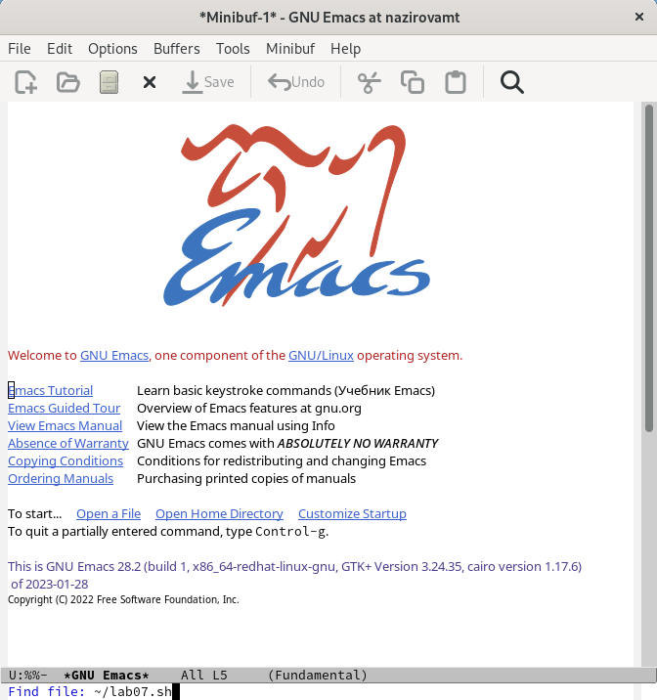

Figure 2: Создание файла

1. Наберите текст.

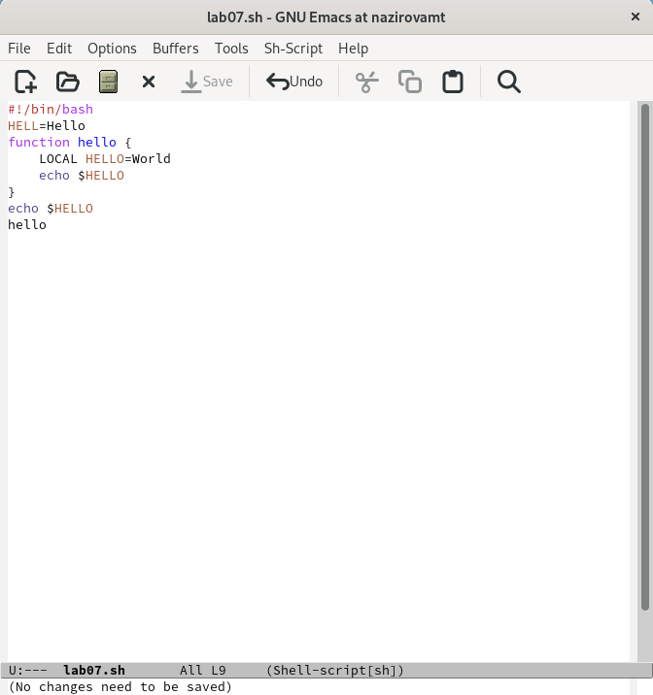

Figure 3: Написание текста

1. Сохранение файла с помощью комбинации Ctrl-x Ctrl-s (C-x C-s).



Figure 4: Написание текста

1. Вырезать одной командой целую строку (С-k).

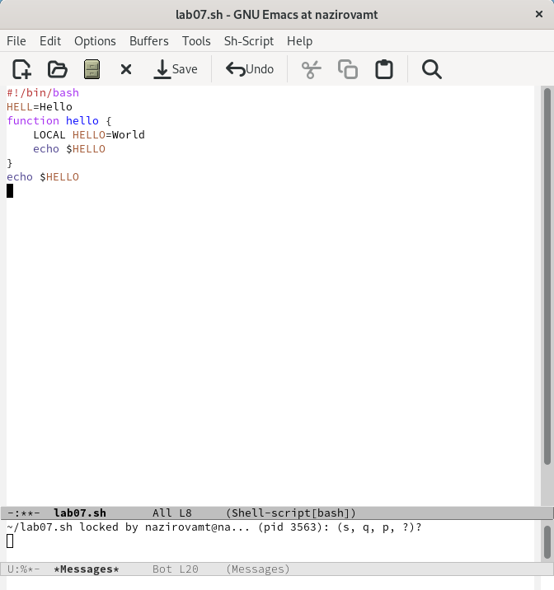

Figure 5: Вырезаем строку

1. Вставить эту строку в конец файла (C-y).

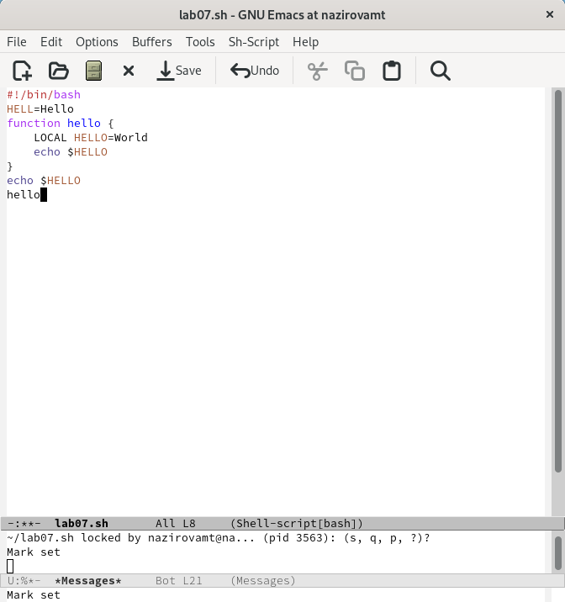

Figure 6: Вставляем строку в конце файла

1. Выделить область текста, скопировать его в буфер обмена и вставить область в конец файла.

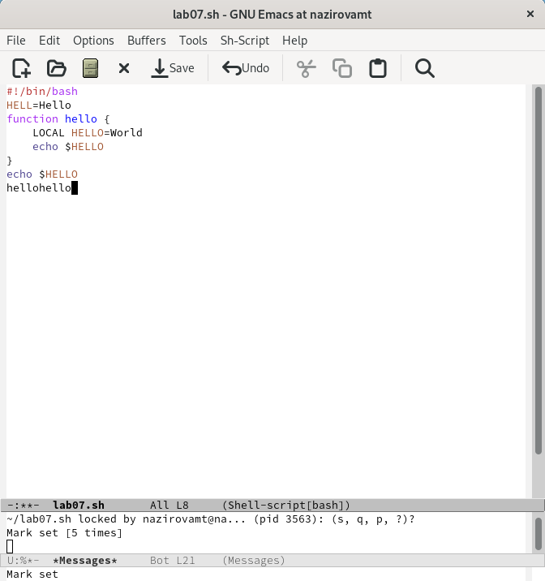

Figure 7: Вставляем область в конец файла

1. Вновь выделить эту область и на этот раз вырезать её (C-w).

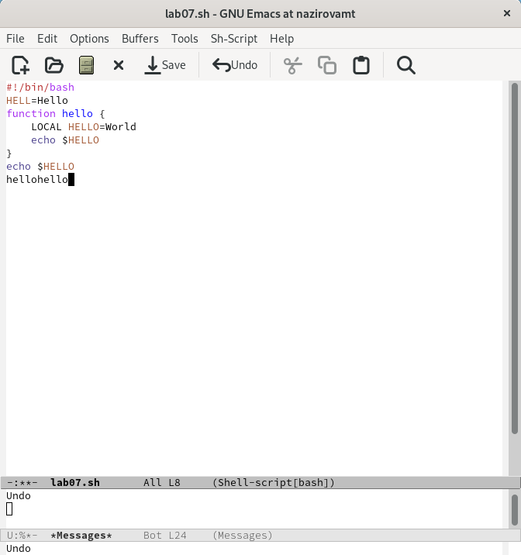

Figure 8: Выделяем область и вырезаем её

1. Отмените последнее действие (C-/).

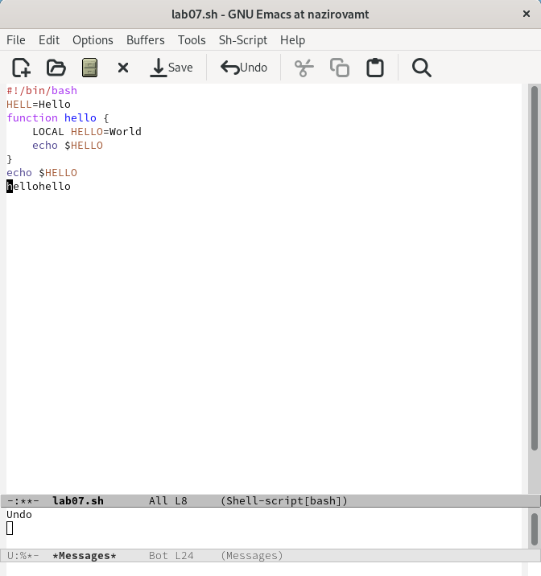

Figure 9: Отменяем последнее действие

1. Переместите курсор в начало строки (C-a).

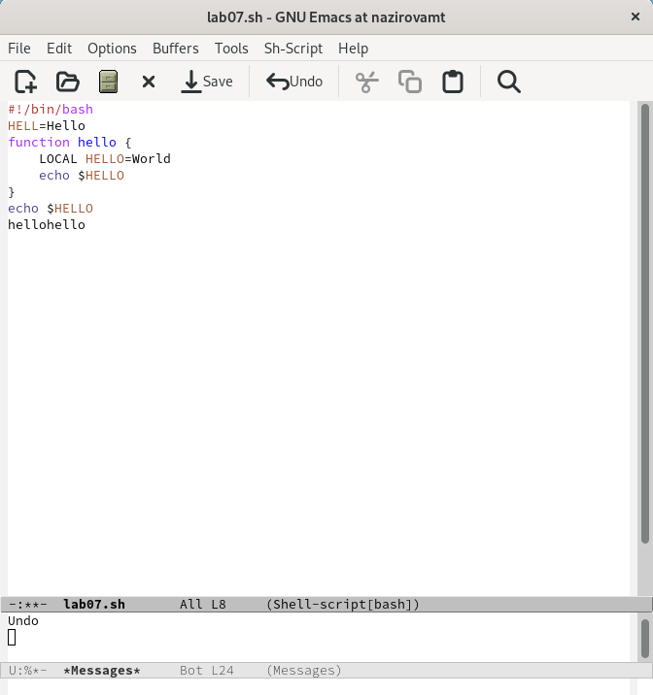

Figure 10: Перемещаем курсор в начало строки

1. Переместите курсор в конец строки (C-e).

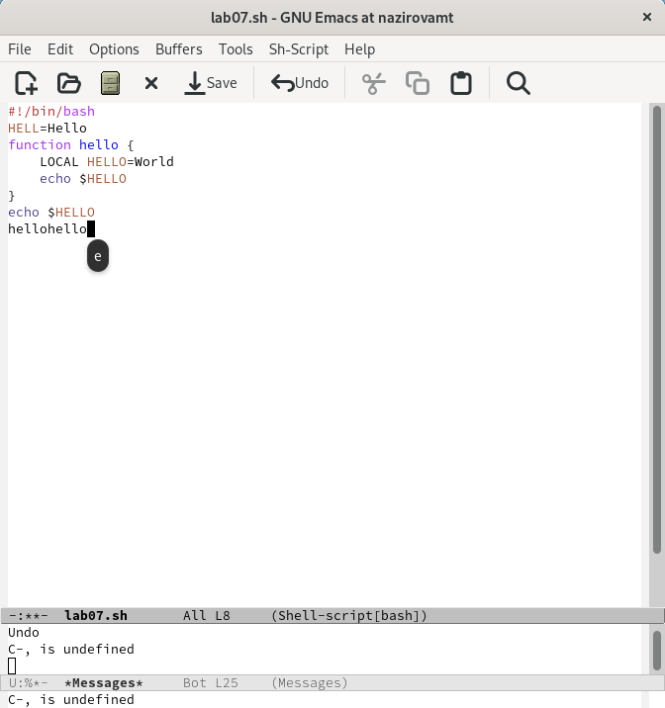

Figure 11: Перемещаем курсор в конец строки

1. Переместите курсор в конец буфера (M->).

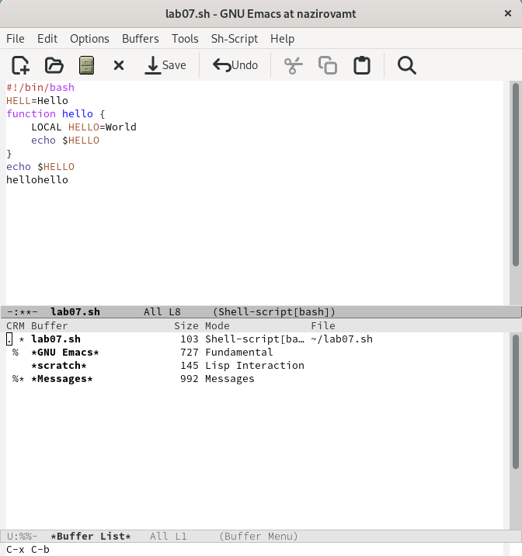

Figure 12: Перемещаем курсор в конец буфера

1. Вывести список активных буферов на экран (C-x C-b).

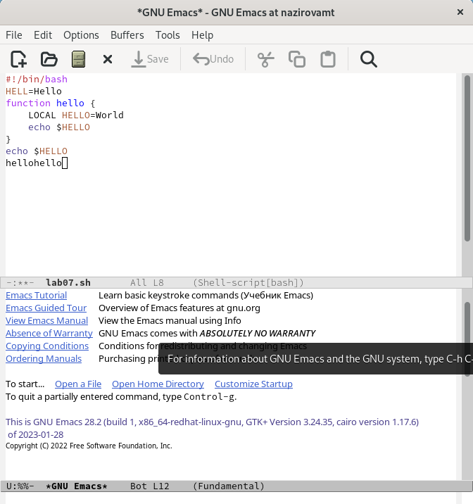

Figure 13: Выводим список активных буферов

1. Переместитесь во вновь открытое окно (C-x) o со списком открытых буферов и переключитесь на другой буфер.

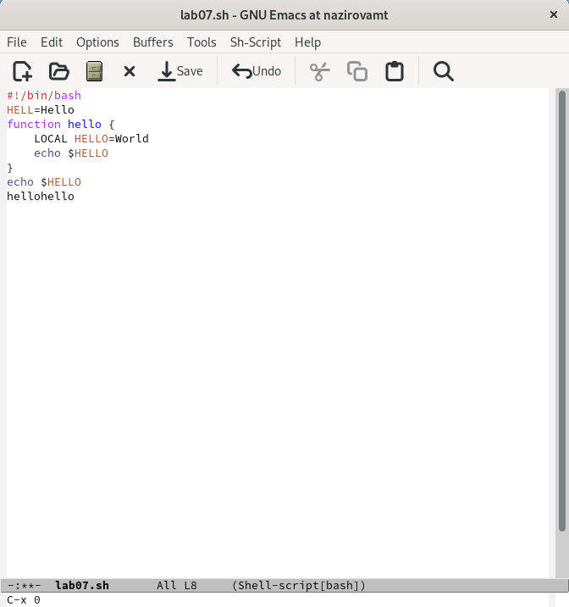

Figure 14: Переключаемся на другой буфер

1. Закройте это окно (C-x 0).

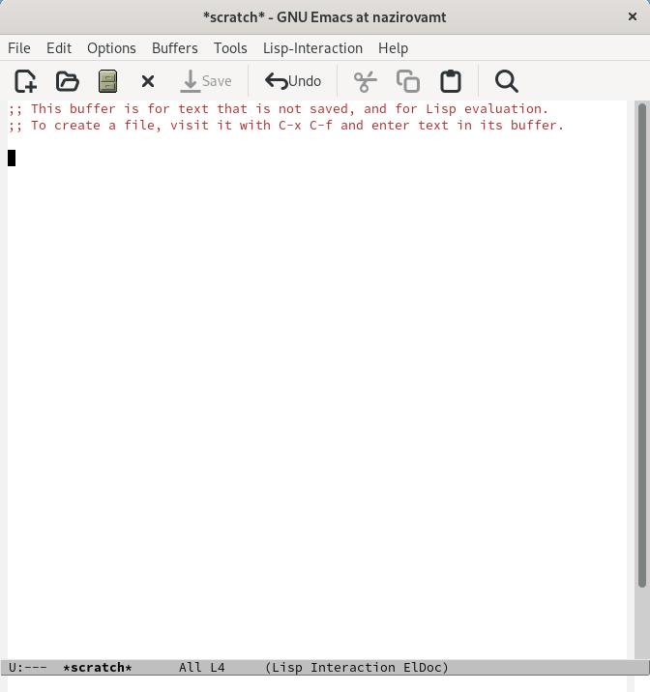

Figure 15: Закрываем это окно

1. Теперь вновь переключайтесь между буферами, но уже без вывода их списка на экран (C-x b).

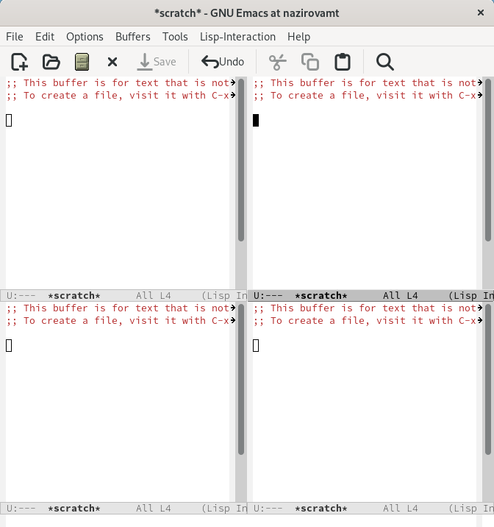

Figure 16: Переключаемся между буферами без вывода их списка

1. Поделите фрейм на 4 части: разделите фрейм на два окна по вертикали (C-x 3), а затем каждое из этих окон на две части по горизонтали (C-x 2).

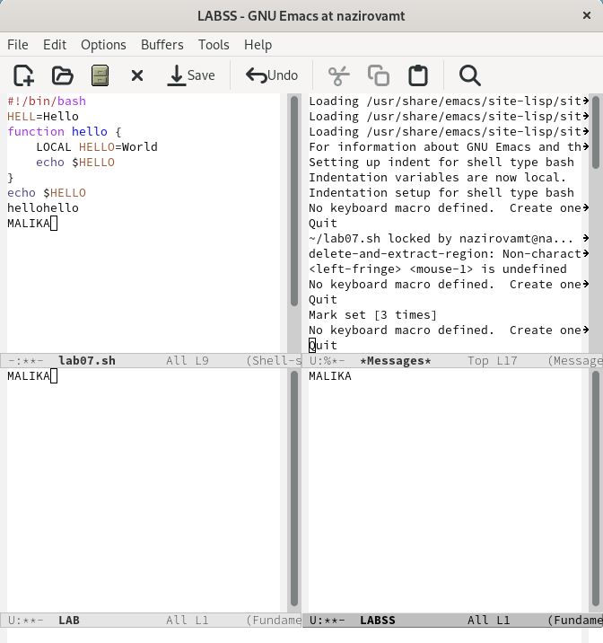

Figure 17: Делим фрейм на 4 части

1. В каждом из четырёх созданных окон откройте новый буфер (файл) и введите несколько строк текста.

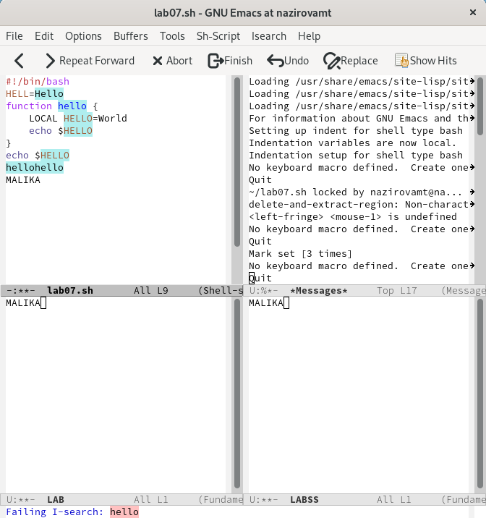

Figure 18: В каждом окне открываем новый буфер и вводим нескольок строк текста

1. Переключитесь в режим поиска (C-s) и найдите несколько слов, присутствующих в тексте.

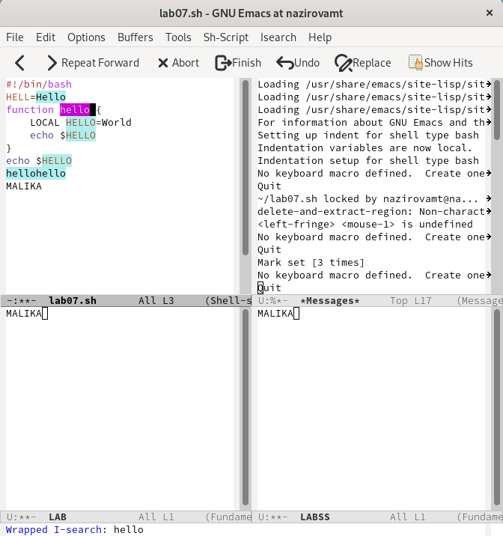

Figure 19: Находим несколько слов в режиме поиска

1. Переключайтесь между результатами поиска, нажимая C-s.

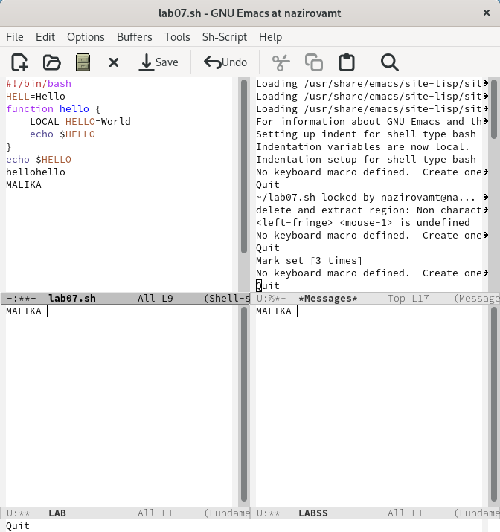

Figure 20: Переключаемся между результатами поиска

# 4 Выводы

Познакомились с операционной системой Linux. Получили практические навыки работы с редактором Emacs.